Diego Extremiana Palacín

SMRV2 A1

Wordpress

Aplicaciones Web

Contenido

❖ Máquina virtual 3

❖ Instalación 3

❖ Plantilla 6

• Plantilla de repuesto 7

❖ Personalización 7

• Identidad del sitio 8

• Colores 9

• Imagen de la cabecera 9

• Imagen de fondo 10

• Menús 10

• Widgets 11

• Ajustes de la página de inicio 11

• Slider settings 12

• Homepage Boxes 12

• Topbar info 13

• WooComerce 13

➢ Aviso en tienda 13

➢ Catálogo de productos 14

➢ Imágenes de producto 14

➢ Finalizar compra 15

• CSS adicional 15

❖ Contenido 16

• Páginas 16

• Entradas 16

• Categorías 17

• Etiquetas 17

❖ Plugins y widgets 18

• Plugins 18

➢ Akismet 18

➢ Copias de seguridad 19

➢ WP Google maps 20

➢ Woocommerce 21

➢ Elementor 26

• Widgets 27

❖ Usuarios 28

# Máquina virtual

En esta práctica utilizaré una máquina en VMware de cliente Windows 10 porque me siento más cómodo usando un entorno gráfico. Sus características son las siguientes:

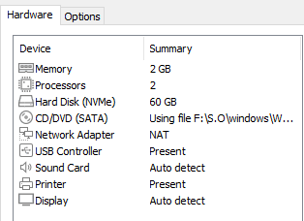

# Instalación

En esta práctica usaré el programa “XAMPP (by Bitnami)” ya que lo tenía instalado y lo he usado anteriormente.

En nuestro navegador, en este caso Chrome, nos dirigimos a la página oficial española de WordPress (<https://es.wordpress.org/>) para descargarnos el archivo .zip de WordPress y poder instalarlo:

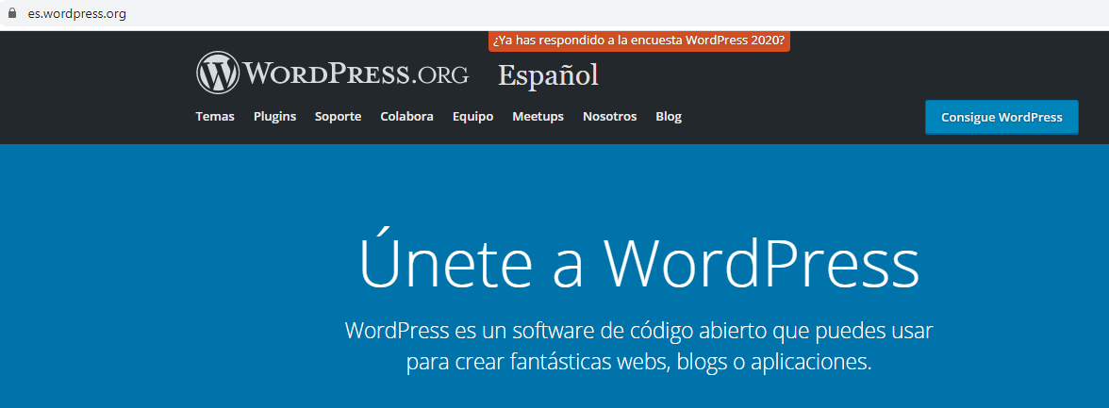

Cuando ya tenemos el archivo comprimido, lo descomprimimos y vamos a la ruta Xampp\htdocs para pegar la carpeta.

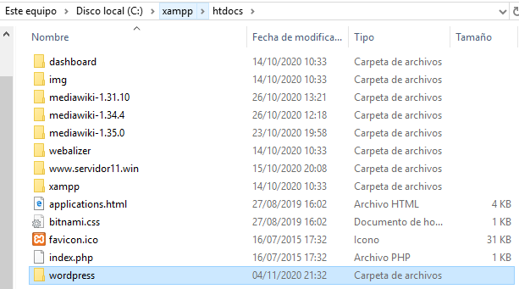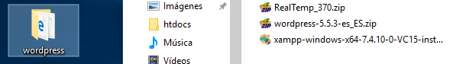

Abrimos Xampp (como administrador) y administramos MySQL para crear una nueva base de datos:

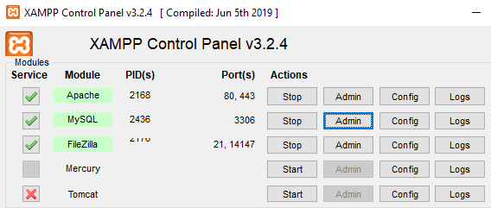

La nueva base de datos creada en el localhost se llamará “Wordpress”

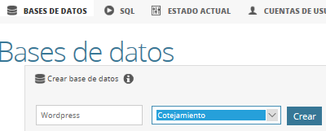

Una vez creada la base de datos, en nuestro navegador, buscamos la siguiente dirección: “localhost/wordpress”

Nos aparecerán las siguientes ventanas para instalar WordPress:

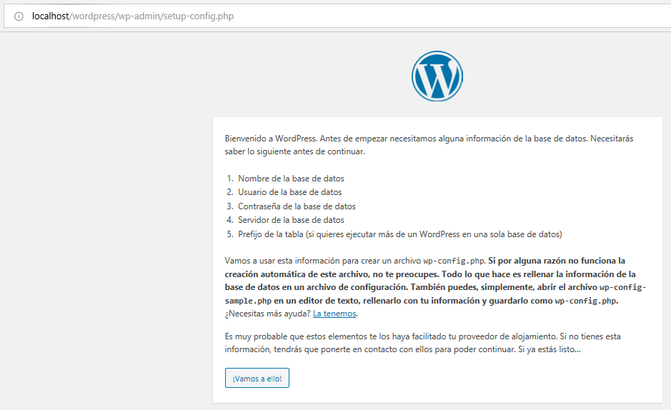

Es muy importante rellenar la siguiente ventana exactamente igual que la siguiente, ya que no funcionará de lo contrario y nos saltará un mensaje de error:

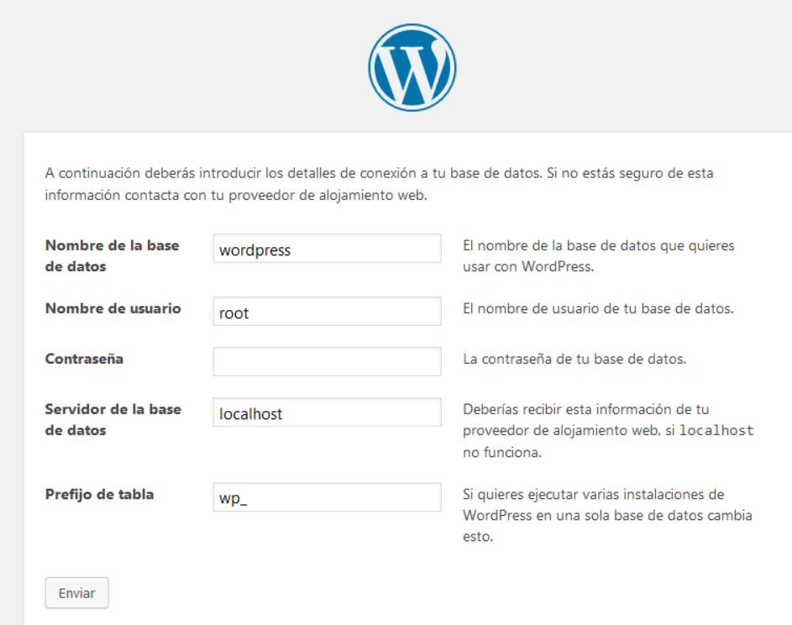

Por último, nos pedirá el título de nuestra página, nuestro nombre de usuario y nuestra (nueva) contraseña junto con nuestro correo electrónico:

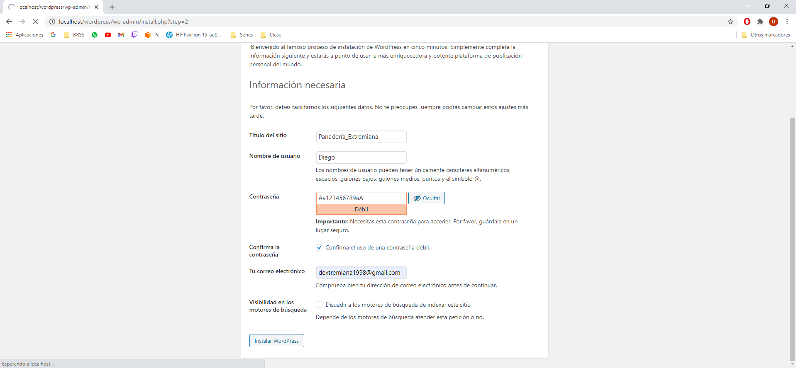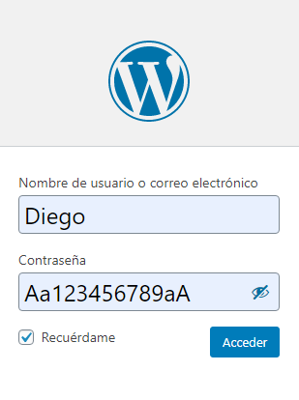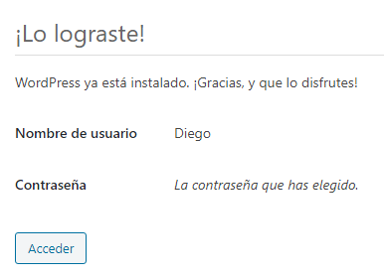

# Plantilla

Dado que el tema que he elegido para mi página es sobre todo la repostería, busqué la palabra “bread” en la sección de “Apariencia”🡪”Temas”.

Solo me salió una plantilla, tenía una sola estrella en las votaciones, pero me llamó la atención cuando le di al botón “Vista previa”, así que lo elegí:

Tuve que usar la versión Demo: <http://flythemesdemo.net/breadandcake/>

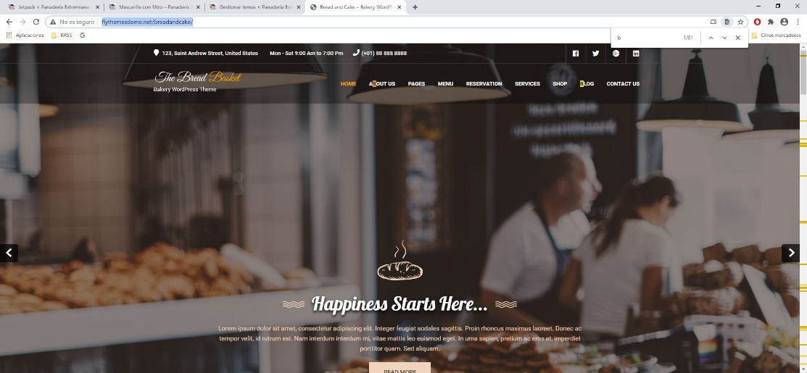

## Plantilla de repuesto

Mi segunda opción de plantilla fue “Marvel”.

Era un tema organizado y con una página de inicio elegante, pero sutil.

Todavía no había sido valorada y no me fiaba mucho, por eso se quedó en la recamara.

[http://wp-themes.com/marvel/#](http://wp-themes.com/marvel/)

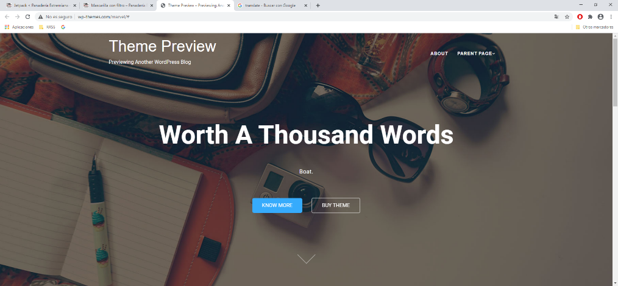

# Personalización

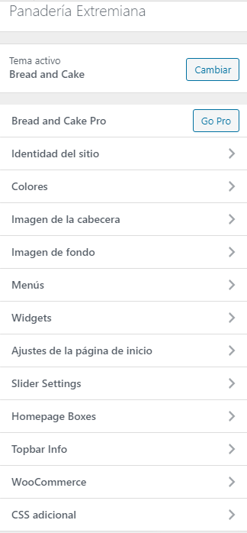En la sección “Apariencia” 🡪 “Personalización” he hecho batsantes cambios, pero he dejado lo esencial.

Ésta plantilla (bread and cake) es bastante moldeable:

## Identidad del sitio

En esta sección nos encontramos con la primera toma de contacto. ¿Cómo se llamará nuestro sitio? ¿Qué logotipo queremos usar?

En esta sección podremos empezar a usar un nombre y una pequeña descripción (2 o 3 palabras cortas). Podremos decidir si esta descripción se ve o no y también podremos usar (o no) un logo:

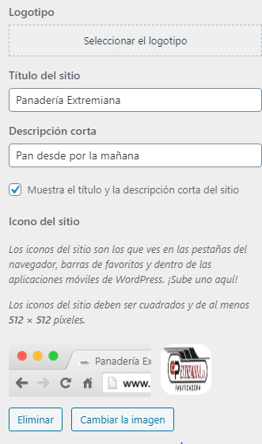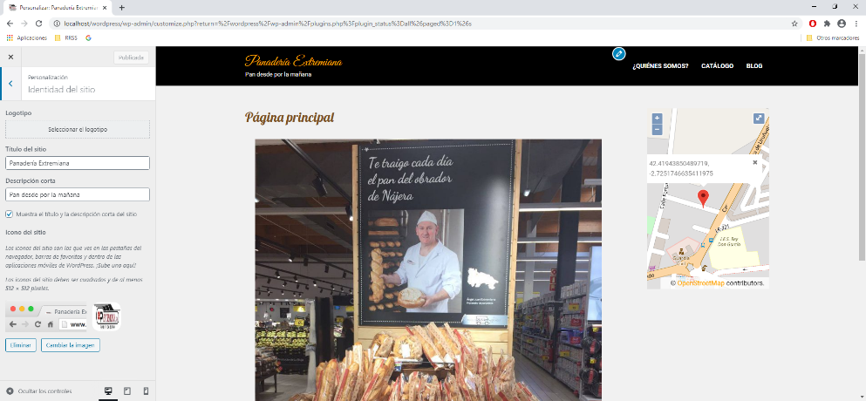

## Colores

En esta sección elegiremos los colores que usaremos en nuestra página.

Color de fondo, de las letras, del menú, color de pie de página, etc:

Al elegir un color nuevo, tenemos una tabla de colores típica en la que podremos elegir entre un amplio abanico de opciones:

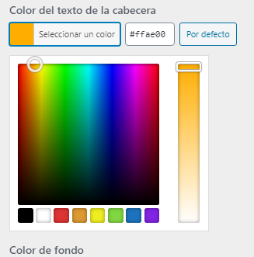

## Imagen de la cabecera

Esta opción nos deja cambiar el color del encabezado por una imagen, en mi caso, no la he usado ya que la página está bastante bien visualmente con el encabezado en un color negro sólido y no necesita ninguna imagen (desde mi punto de vista).

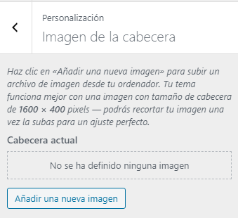

## Imagen de fondo

Esta opción nos deja cambiar el fondo por una imagen, en este caso tampoco la he usado, ya que la página está bastante bien visualmente con el fondo en un color crema (de nuevo desde mi punto de vista).

Aunque si he puesto una imagen en la página principal, no es una imagen de fondo.

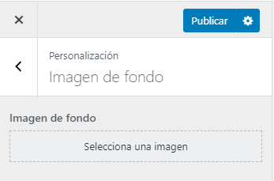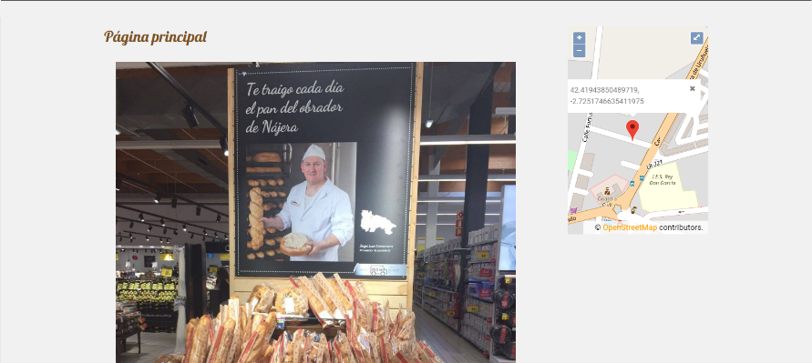

## Menús

Esta sección te permite manipular y editar los menús a tu gusto.

Es muy útil y sobre todo, es el mapa de tu página web, así que no podemos olvidar poner un enlace a cada página con importancia.

En mi caso únicamente tengo un menú (el menú primario), y lo tengo gestionado de la siguiente manera:

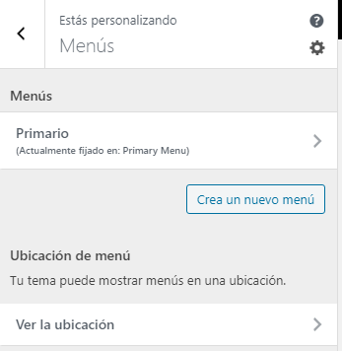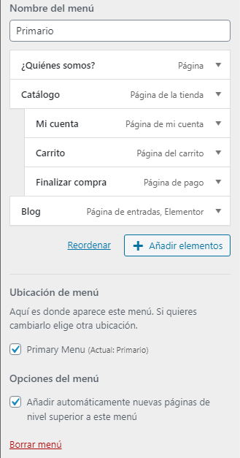

Las 3 secciones que están debajo de “Catálogo” son subpáginas, esto quiere decir que cuando pasemos el cursor por la opción de “Catálogo” en el menú, se abrirá un submenú con esas 3 opciones:

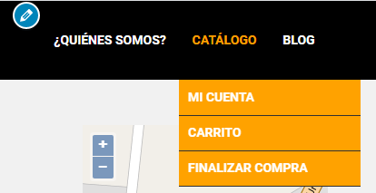

## Widgets

Aquí se edita la cantidad de widgets que usas en tu página y su orden:

Hay widgets con funciones especiales, como el widget “Carrito”, que cuando está vacío se mantiene oculto.

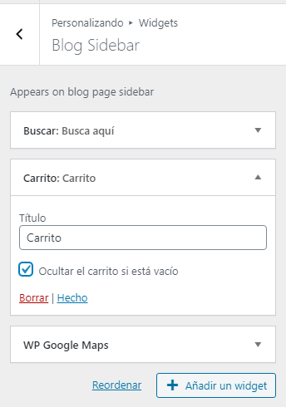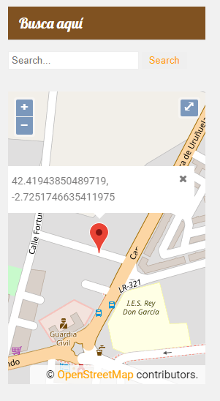

## Ajustes de la página de inicio

En esta sección puedes elegir qué mostrar en la página de inicio de tu sitio. Pueden ser entradas en orden cronológicamente inverso (blog clásico) o una página fija/estática.

En este caso he usado una sola página estática.

Aquí defines a qué página te redirigirá WordPress cuando presiones el logo de tu página, y cuál será tu página de entradas:

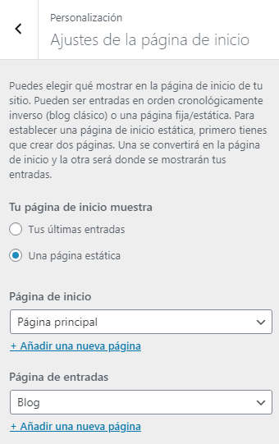

## Slider settings

Esta pestaña nos permite crear una especie de scroll horizontal para redirigirnos a distintas páginas dentro de nuestro wordpress.

Para ello solo tienes que seleccionar las páginas que quieres que estén a tu alcance (no, no las he usado, aunque las he probado y no me convencen nada teniendo el menú tan a mano):

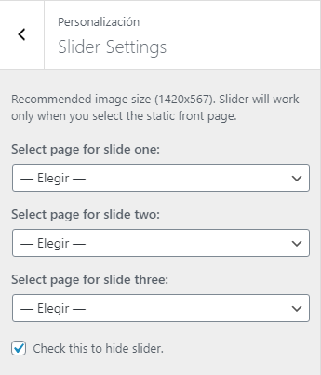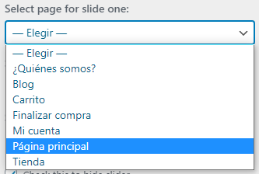

## Homepage Boxes

Esta pestaña es interesante (aunque tampoco la voy a usar), nos permite crear hipervínculos en forma de cajas.

El funcionamiento es exactamente el mismo que el de la pestaña anterior (Slider settings).

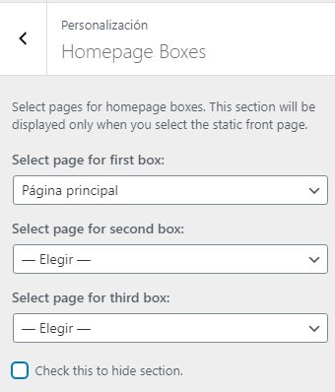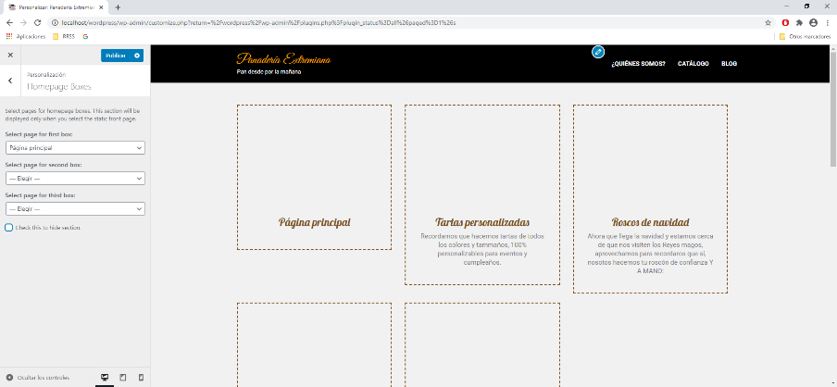

## Topbar info

Esta función crea un encabezado con la información que le das, de esta forma, puedes poner un vínculo a tu cuenta de Facebook, una dirección o incluso un horario de trabajo, y saldrá en la parte superior de la página:

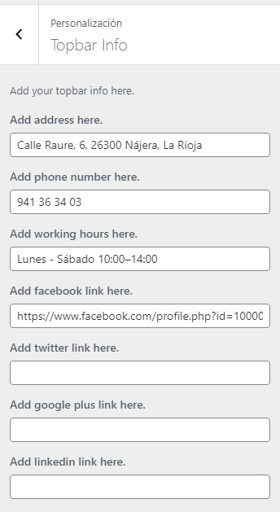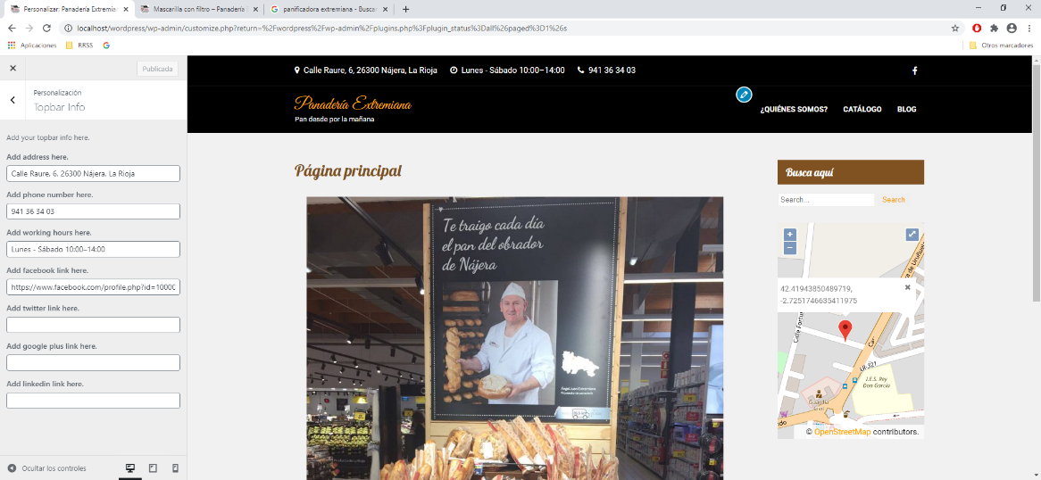

## WooComerce

Esta opción nace de la instalación del plugin de WooComerce, es un plugin para crear tu propia tienda online, y tiene la configuración para sus propias páginas:

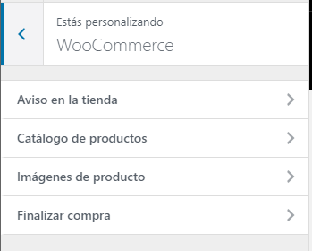

### Aviso en tienda

Esta sección te permite enseñar un mensaje en toda la tienda. Es muy útil para eventos puntuales o promociones:

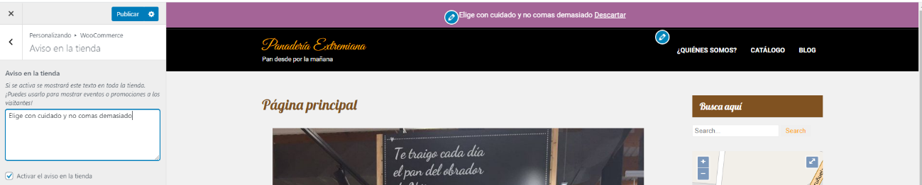

### Catálogo de productos

Esta sección nos da opciones en el catálogo de compra.

Son opciones como cuántos artículos caben en una fila y cuántas filas de productos caben en una página:

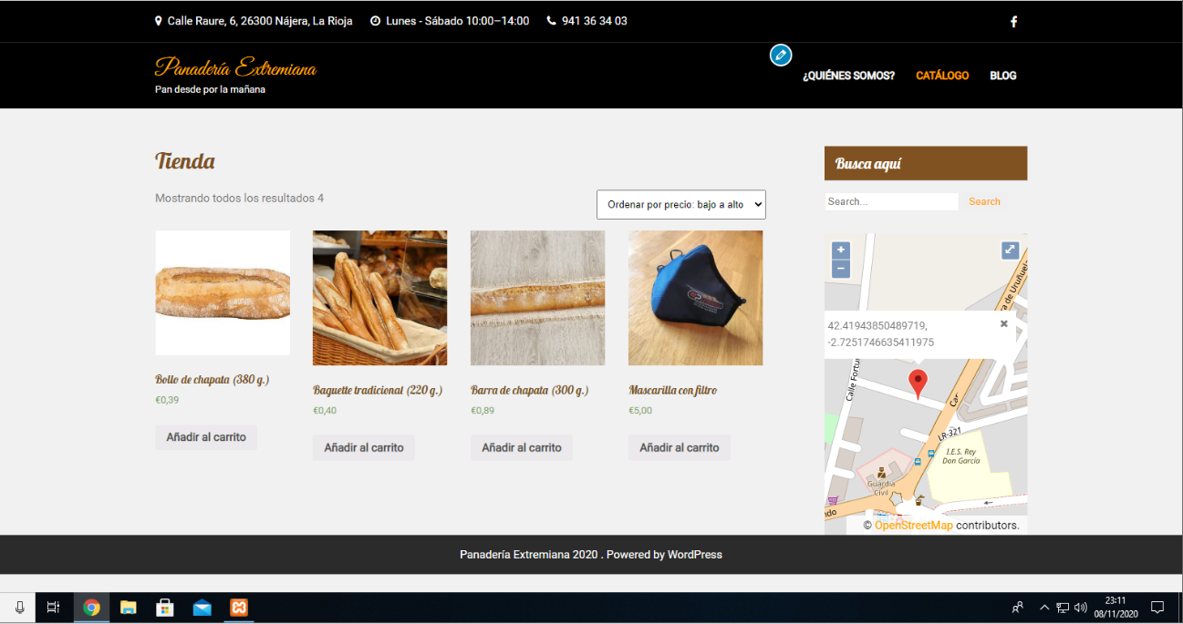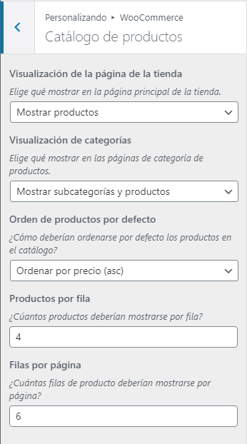

### Imágenes de producto

En esta sección podremos manipular el tamaño de las miniaturas del carrito:

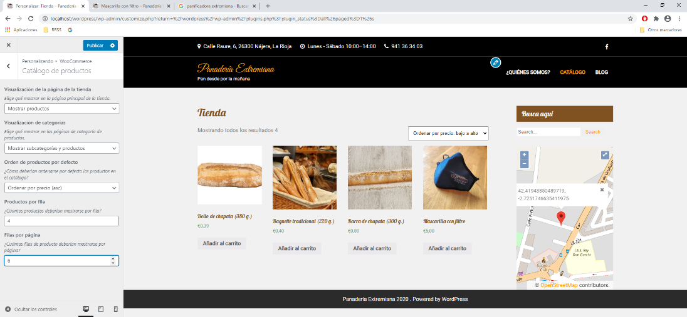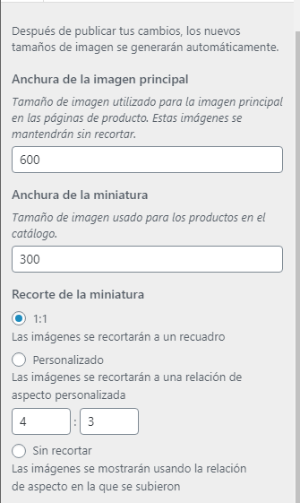

### Finalizar compra

En esta sección configurarás una serie de opciones y posibilidades dentro de la sección posterior al catálogo, es decir, la fase de comprar online:

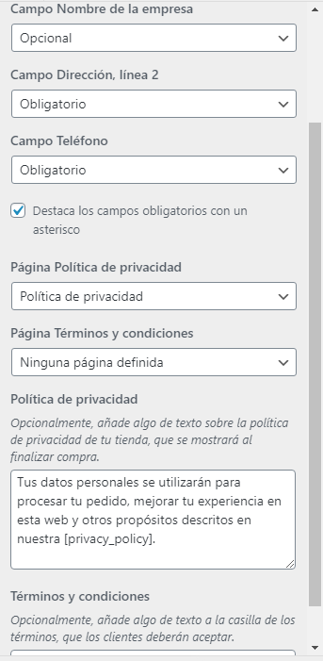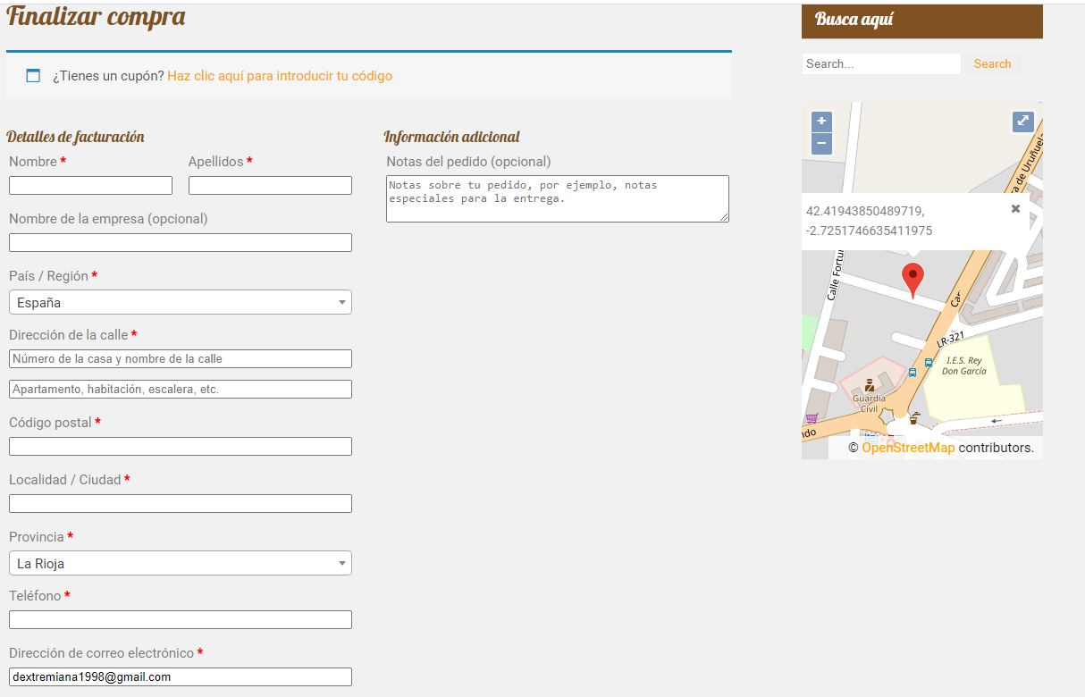

## CSS adicional

Esta opción nos da la posibilidad de llegar a sitios donde la interfaz gráfica no puede llegar, así que si sabemos CSS podemos editar y manipular más:

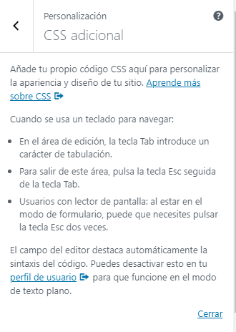

También podemos ver la página (y configurarla) desde la perspectiva de una Tablet o de un smartphone:

# Contenido

Ahora vamos a ver las diferentes páginas, entradas, categorías y etiquetas que he creado:

## Páginas

En la sección “Páginas” 🡪 “Todas las páginas” de WordPress tendremos todas las páginas que hemos creado.

En total tengo 8 páginas, de las cuales yo he creado 3, las restantes han sido creadas por un plugin, aunque han sido editadas por mí:

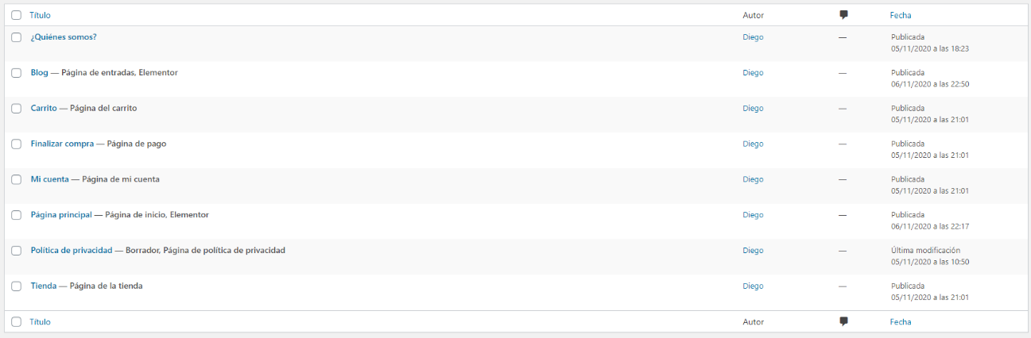

## Entradas

He hecho pocas entradas dentro de la sección de “blog”.

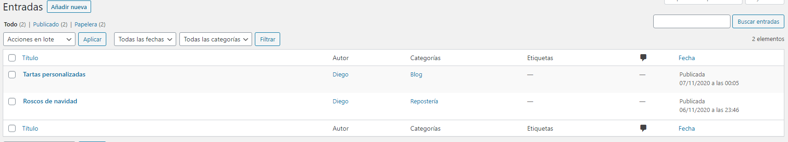Dentro de WordPress, podemos ir a la sección “Entradas” 🡪 “Todas las entradas”:

## Categorías

También dentro de “WordPress”, dentro de “Entradas” tenemos la sección de “Categorías”.

Hacer una categoría es muy fácil, desde esta ubicación podemos crear una con las opciones de “Nombre”, “Categoría superior” (para hacer subcategorías) y “Añadir una nueva categoría”.

Tengo un total de 3 categorías, una de ellas es “sin categoría”, que viene creada por defecto y se añade a las publicaciones que no pertenecen a una:

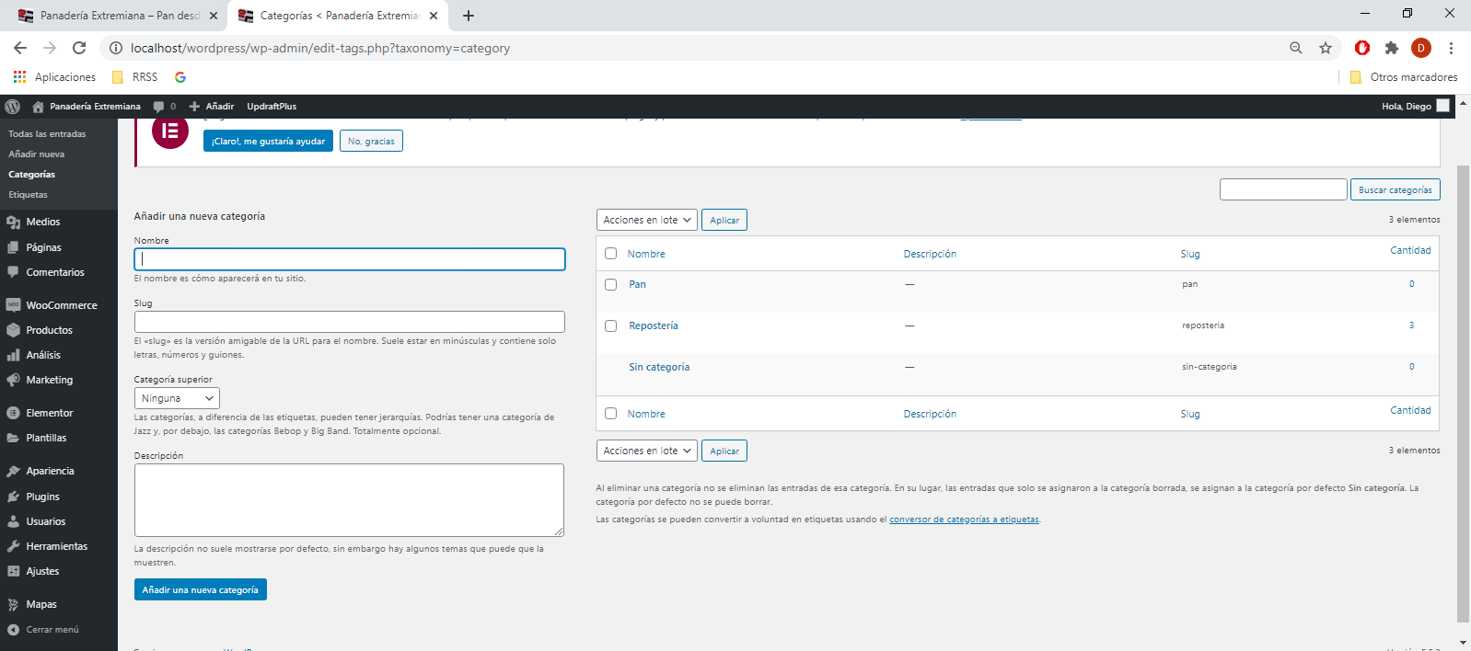

## Etiquetas

Una vez más dentro de “WordPress”, dentro de “Entradas” tenemos la sección de “Etiquetas”.

Crear una etiqueta sigue el mismo procedimiento que “Categorías”.

Normalmente se crean muchas más etiquetas que categorías, yo he creado un total de 25 etiquetas:

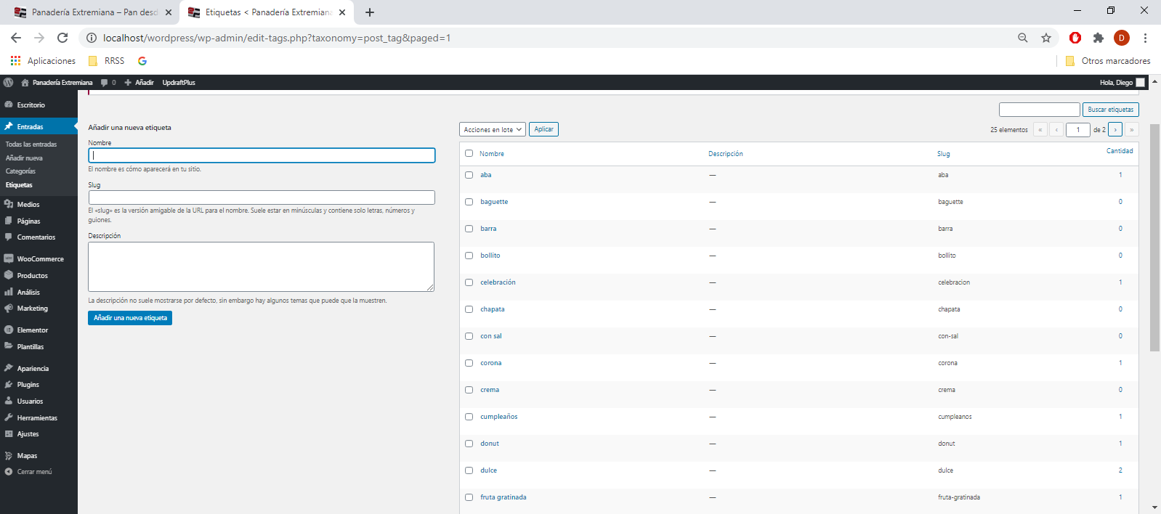

# Plugins y widgets

## Plugins

Los plugins son aplicaciones descargables que añaden una nueva función.

En la sección “WordPress” “Plugins” 🡪 “Plugins instalados” podremos ver nuestros plugins:

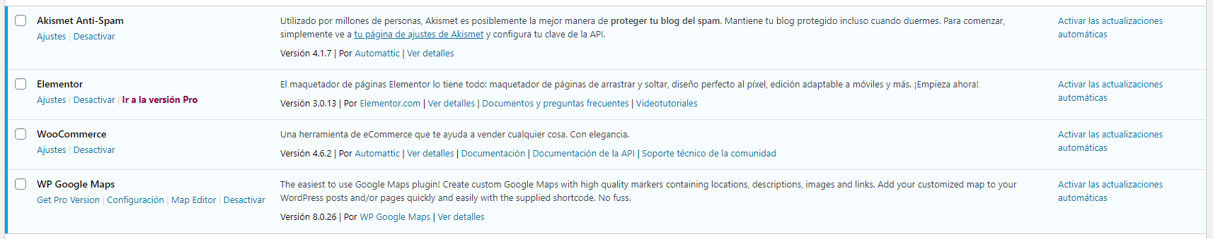

### Akismet

Akismet es un plugin que viene preinstalado en cada nueva página de WordPress.

Este plugin tiene la función de ser un filtro anti-spam, en resumen, bloquea comentarios ofensivos y con palabras malsonantes.

Para comenzar a usar este plugin debes configurar tu cuenta (y para eso debes crearla):

Para crearla deberás usar tu dirección de correo electrónico, ya que te mandan un par de claves:

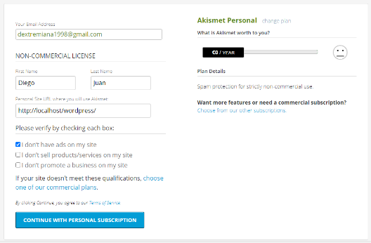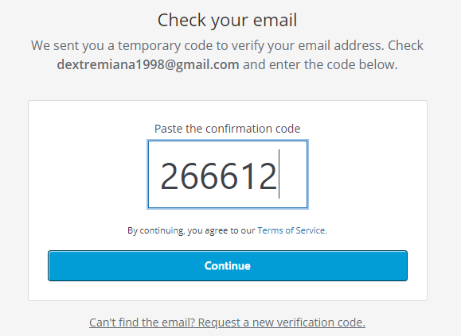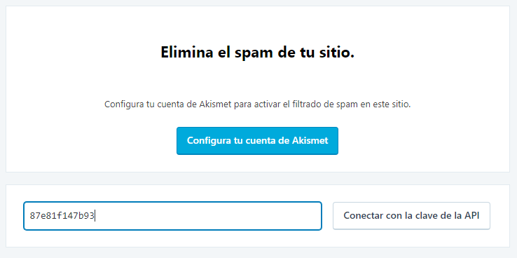

Ahora podremos configurar akismet:

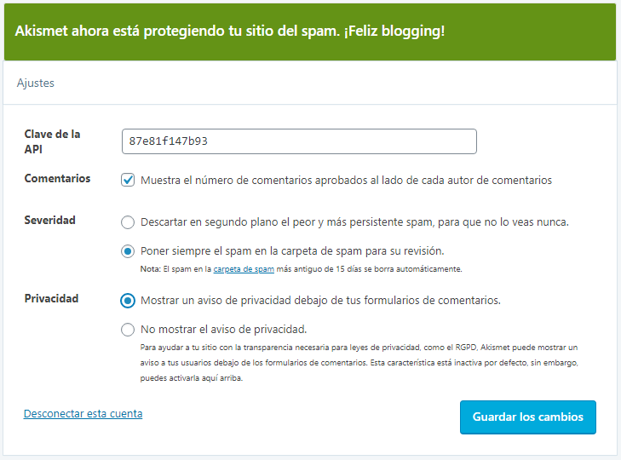

### Copias de seguridad

Las copias de seguridad sirven para varias cosas, entre ellas por si acaso metes la pata (que es lo que me suele pasar a mi), así que, en caso de accidente o error, podremos volver atrás.

Hay que tener en cuenta que el contenido posterior a la última copia se perderá, así que es importante que las copias de seguridad se hagan con frecuencia.

Hay plugins de copias de seguridad que, una vez los configuras, están automatizados para hacer copias de seguridad cada X tiempo (según lo configures).

El plugin que yo he usado es “updraftplus”:

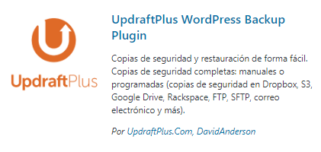

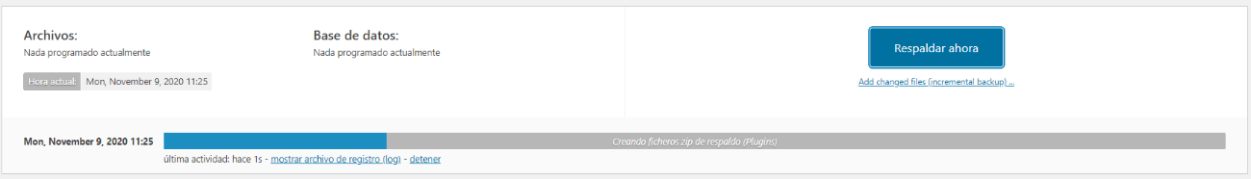En los ajustes de este plugin podremos respaldar la copia de seguridad en el mismo momento:

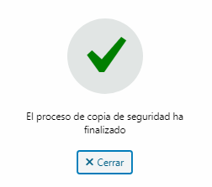

Y/O programar la/s copia/s de seguridad:

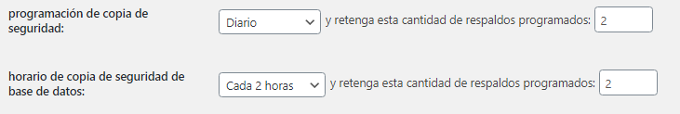

También debemos elegir dónde se almacenarán las copias de seguridad, en mi caso, he elegido Dropbox (deberemos darle permisos a Dropbox y configurar nuestra cuenta):

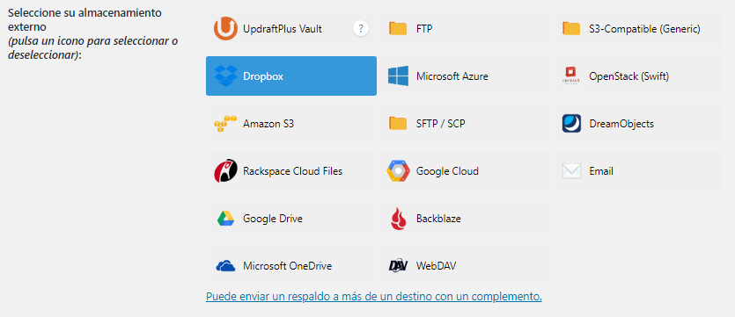

Si hubiera algún problema, solo debemos ir a la sección del plugin y, en las copias de seguridad existentes, restaurar:

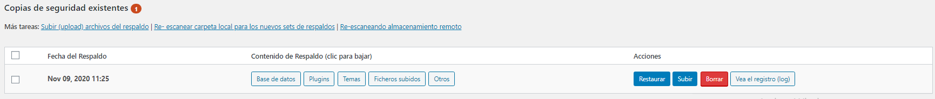

### WP Google maps

Dentro de este plugin, la opción de pago es Google maps como tal, y la opción gratuita (igual de efectiva) se llama “OpenLayers”.

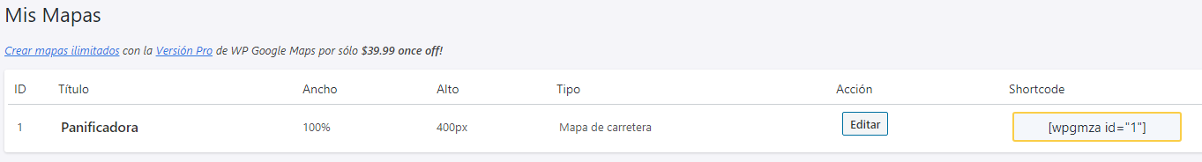En la opción gratuita podrás configurar un solo mapa:

Dentro del mapa podrás configurar la ubicación, el tema, las rutas y varias opciones más:

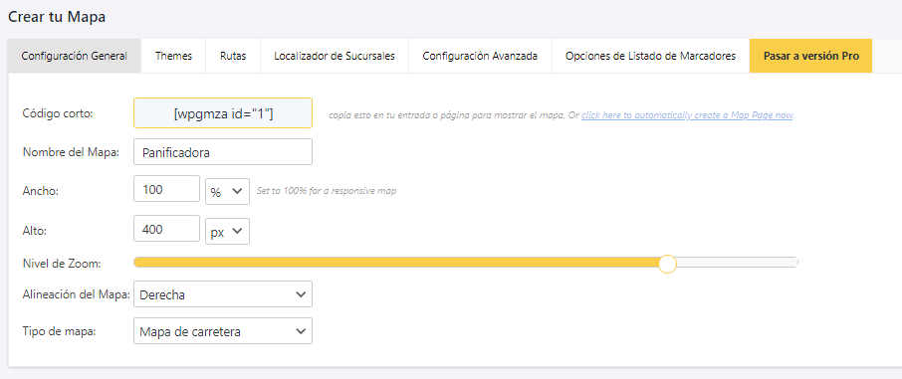

Para fijar la ubicación, solo debemos clicar en la localización que queremos marcar:

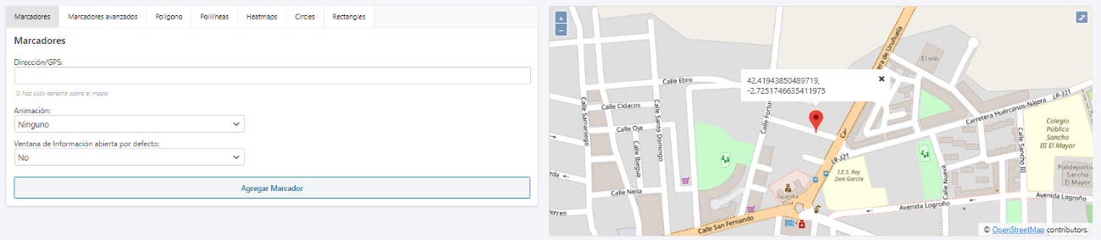

Para introducir un mapa dentro de una página, dentro de la sección “Temas” 🡪 “Personalización” 🡪 “Widgets” podremos introducir “WP Google Maps”

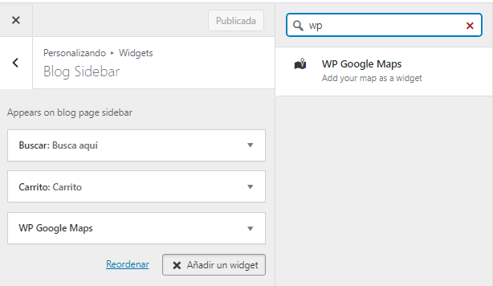

### Woocommerce

WooComerce es una herramienta de que nos ayudará a vender cualquier cosa con elegancia.

Es muy fácil de usar, todo lo que tenemos que hacer es ir a la página que tengamos configurada como “Tienda”, en la parte superior de la página tendremos un icono con un “+ añadir”:



Si pasamos el cursor por encima, podremos añadir un producto:

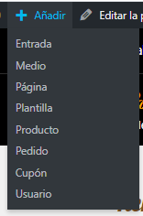

Nos llevará a una página donde podremos escribir en varios cuadros de texto: “Nombre del producto”, “Descripción del producto”, podremos seleccionar su categoría y sus etiquetas (Tanto si las tenemos creadas como si queremos crearlas en el momento), existencias del producto, precio y fotos, absolutamente todo:

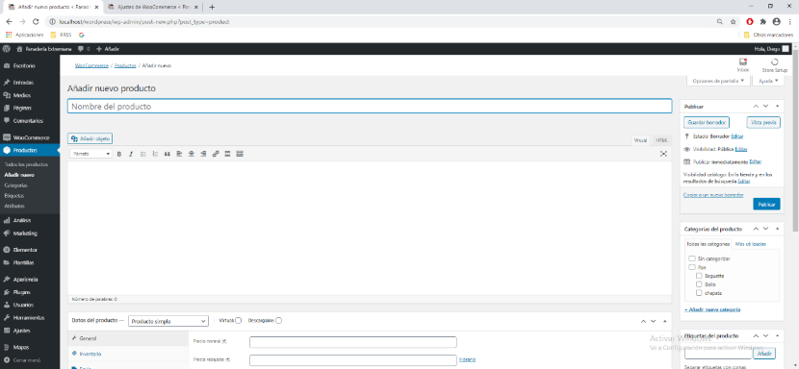

Una vez creado el producto, le damos a “Publicar” y el producto aparecerá en el catálogo de la tienda:

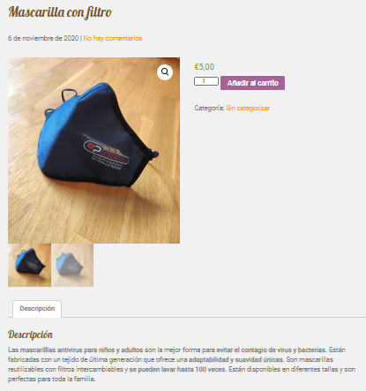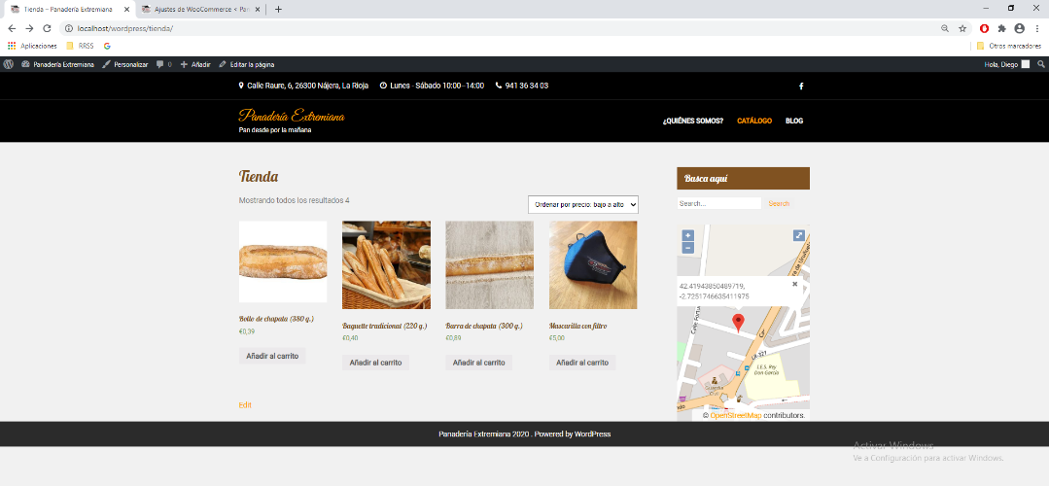

En “WordPress”🡪”WooCommerce” tendremos una barra para configurar todo lo que necesitemos de este plugin:



Para configurar “General” deberemos introducir la ubicación de nuestra empresa:

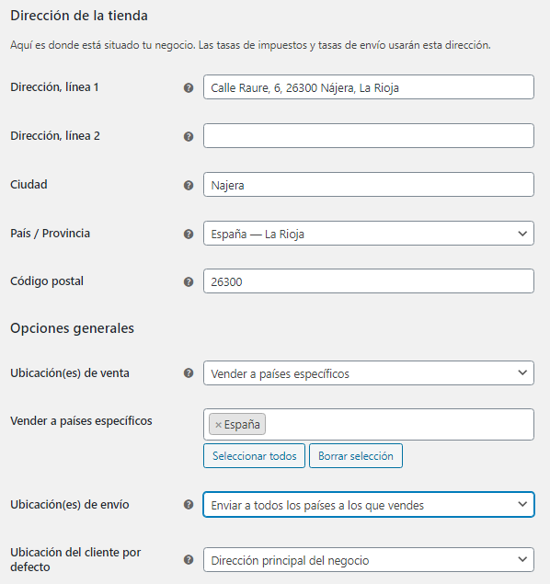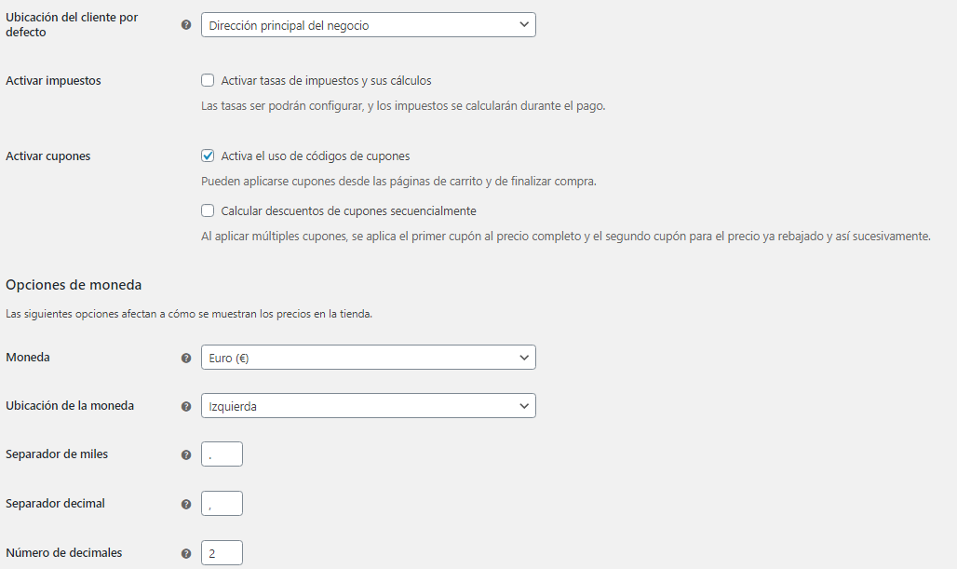

La sección de “Productos” nos pide la página donde vamos a vender, las unidades de peso y la posibilidad de activar un sistema de valoraciones por estrellas:

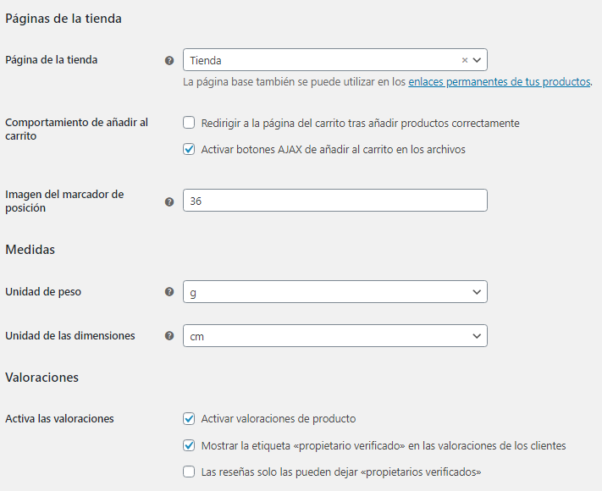

La sección de “Envío” te da la posibilidad de establecer las zonas por las que vas a poder repartir tus productos:

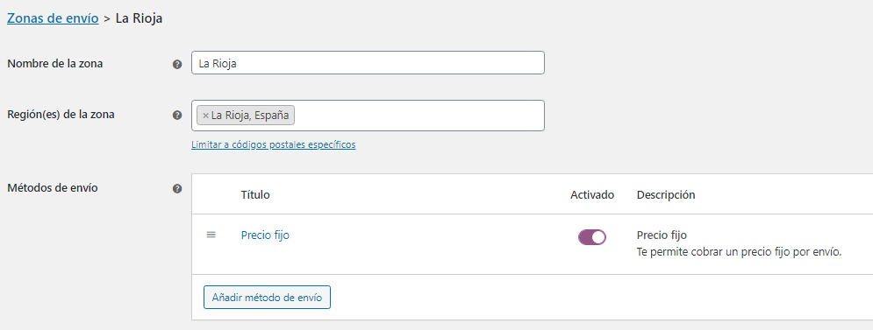

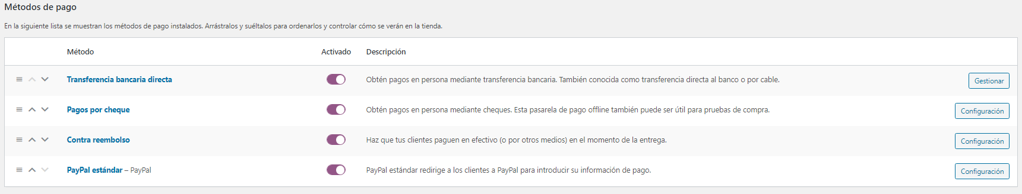La sección de “Pagos” hace que puedas configurar con facilidad los métodos de pago de los clientes:

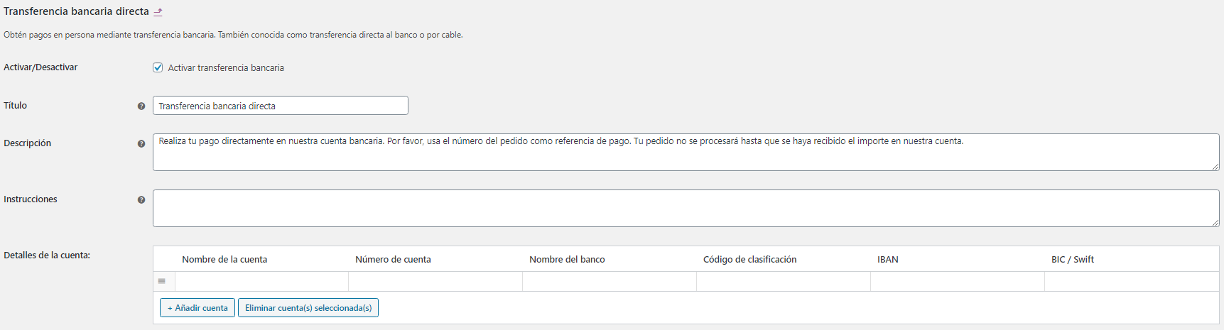Dentro de cada una de estas opciones, podemos configurar a dónde y cómo irá a para el dinero:

La sección de “Cuentas y privacidad” nos da opciones para que cada cliente si sienta seguro.

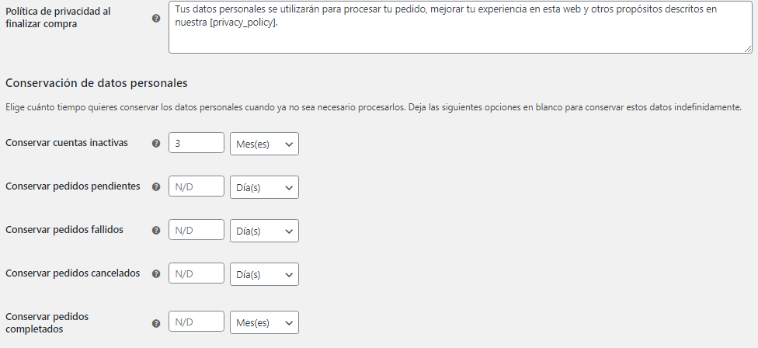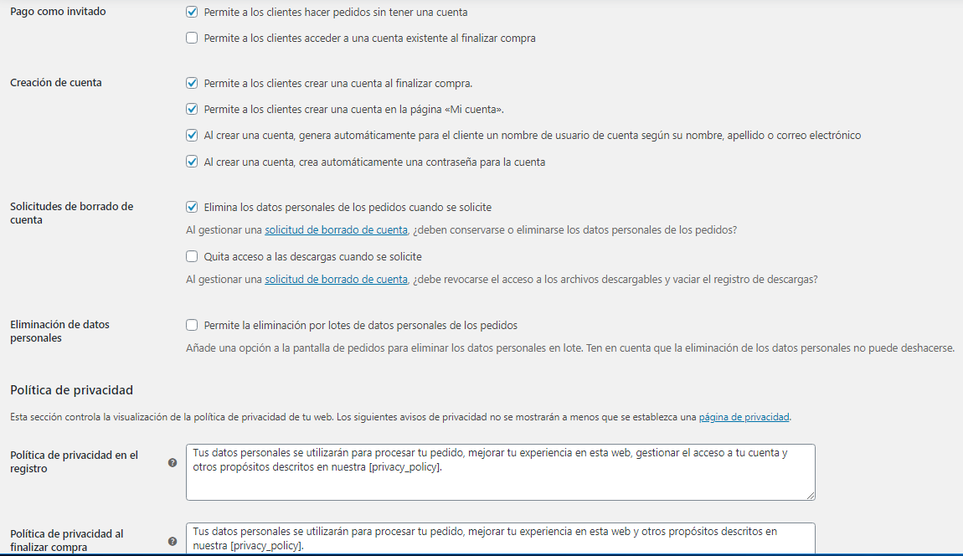Opciones como poder hacer un pedido sin cuenta, o permitir que se cree una cuenta desde la página “Mi cuenta”

La sección de “Correos electrónicos” manda casi todos los correos electrónicos por defecto, tanto de WooCommerce como de sus plugin afines.

* Nuevo pedido: Lo recibimos nosotros como aviso para procesarlo lo más rápido posible.
* Pedido cancelado: Nos avisa de que el cliente ha cancelado el pedido que ya estaba activo.
* Pedido fallido: Al cliente le ha fallado la tarjeta, nos viene bien recibirlo para contactar con el lo antes posible.
* Pedido a la espera: Lo recibe el cliente avisándole de que su pedido aún no se ha tramitado. Suele ser cuando es por transferencia bancaria o la pasarela de pago no lo ha aceptado. Si quieres saber todos los métodos de pago que hay en una tienda online haz clic aquí.
* Procesando tu pedido: Se avisa al cliente de que ya se ha aceptado el pago y que estamos empaquetándolo.
* Pedido completado: Para que el usuario sepa que ya se ha completado su pedido y que lo recibirá en el tiempo acordado.
* Pedido reembolsado: Se avisa al cliente que su devolución se ha realizado con éxito.

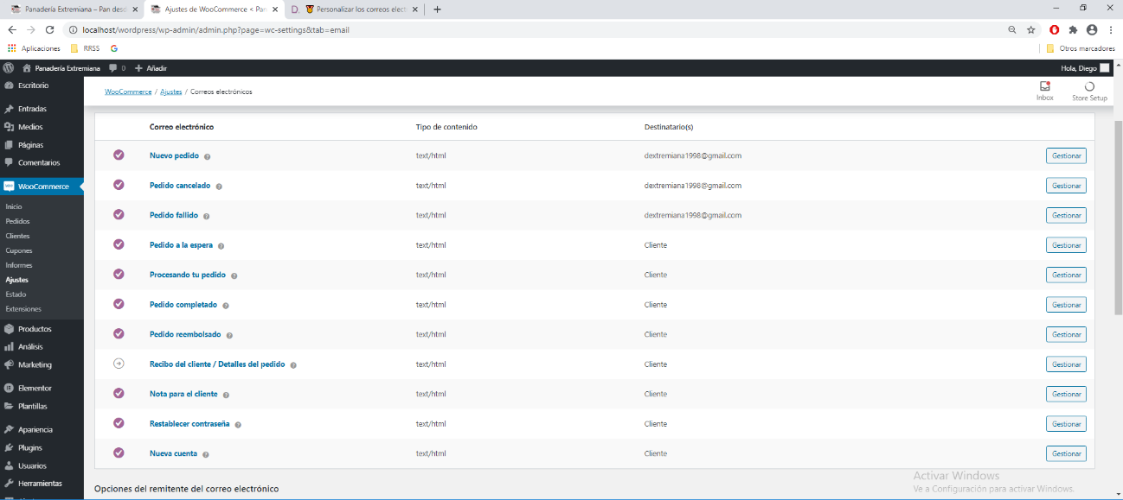

En la parte inferior de la sección podemos configura nuestro nombre y e-mail y los colores de la plantilla del correo electrónico:

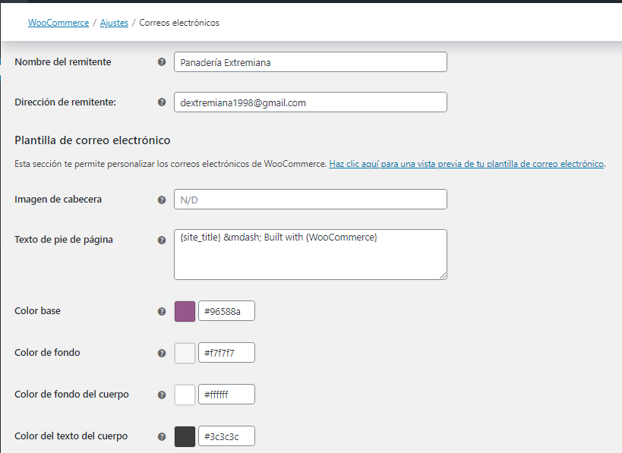

Para usar sección de “Integración” es necesario tener una clave de MaxMind, ya que se usará para hacer consultas con geolocalizasción.

También nos dice (y podemos cambiar) la ruta absoluta donde están guardados los archivos de la BBDD:

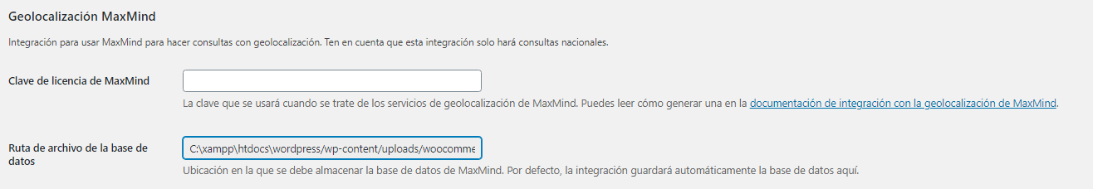

Por último, la sección de “Avanzado” contiene ajustes que por lo general no es necesario cambiar, y que el usuario medio no necesita conocer:

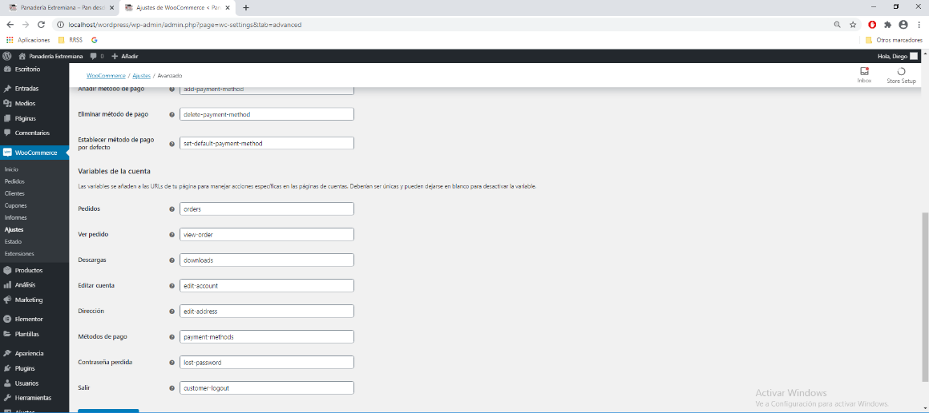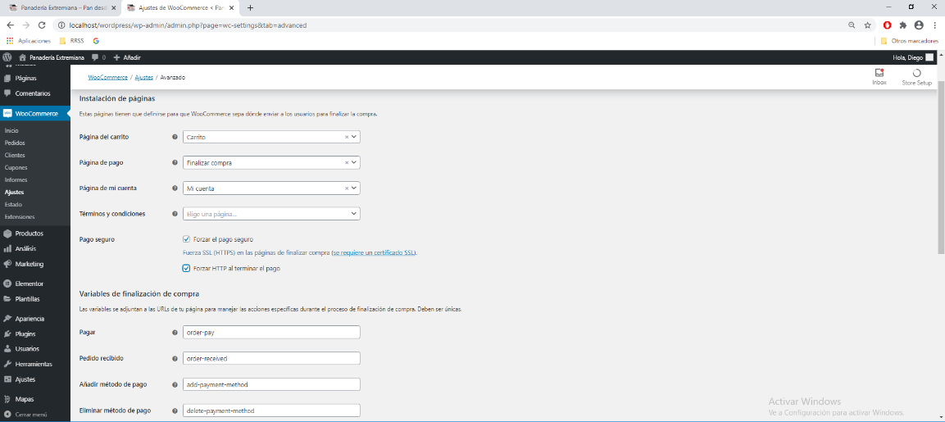

### Elementor

Elementor es un maquetador visual de WordPress, he probado otro (Pagebuilder) pero no pudo hacer lo que quería.

Este plugin lo he usado únicamente para poner el mapa en la situación donde está en la pantalla de inicio (a un lateral) mientras le da protagonismo a la foto:

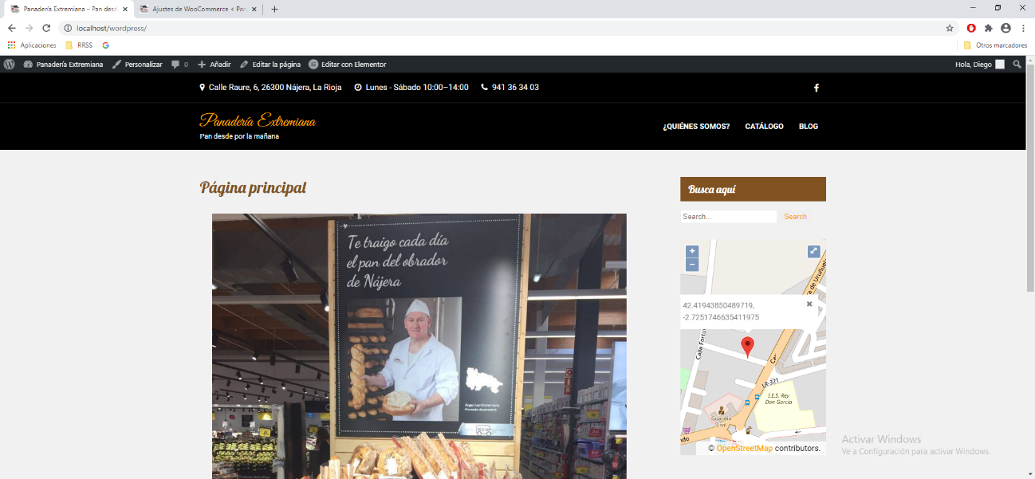

Es muy fácil de usar, ya que, sin configurar, en la barra superior puedes elegir la opción de “Editar con Elementor” y te redirige automáticamente a la personalización de la página de una forma fácil y cómoda:

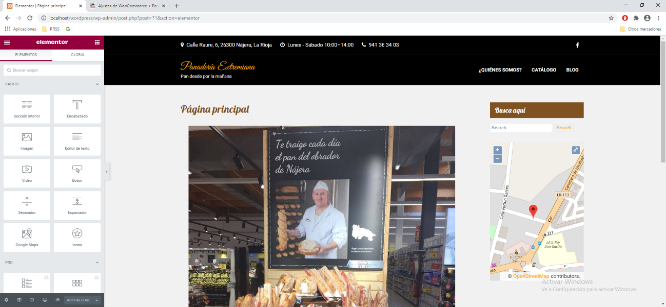

Elementor tiene una versión pro, pero en este caso hemos usado la gratuita por razones lógicas.

## Widgets

Los widgets son aplicaciones que pueden adaptarse a un tamaño pequeño y tienen una utilidad clara, esto nos permite usar la aplicación sin abrirla necesariamente, y que siempre esté disponible rápidamente.

En “WordPress” 🡪 “Apariencia” 🡪 “Widgets” podremos ver los widgets de los que disponemos, agrupados por categorías como “Audio”, “Buscar”, etc.

Mientras que en la tabla de “Blog Sidebar” (a la derecha) se encuentran todos los widgets que estamos usando actualmente:

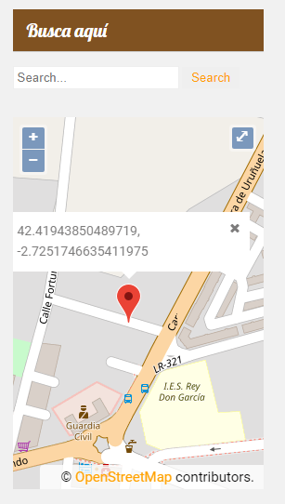

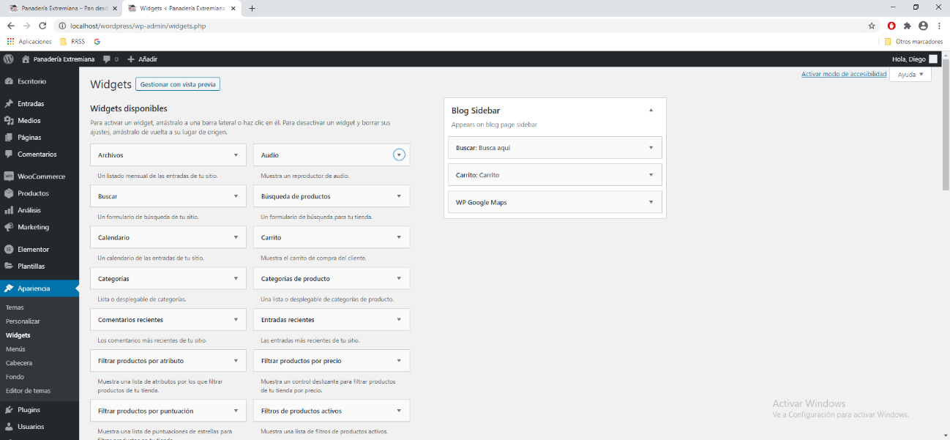

# Usuarios

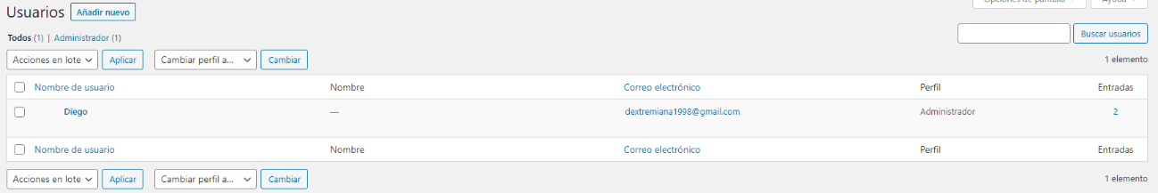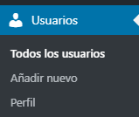En “WordPress” 🡪 “Usuarios” 🡪 “Todos los usuarios” encontraremos la lista de usuarios, con su nombre, correo electrónico, rol y nº de entradas que ha publicado:

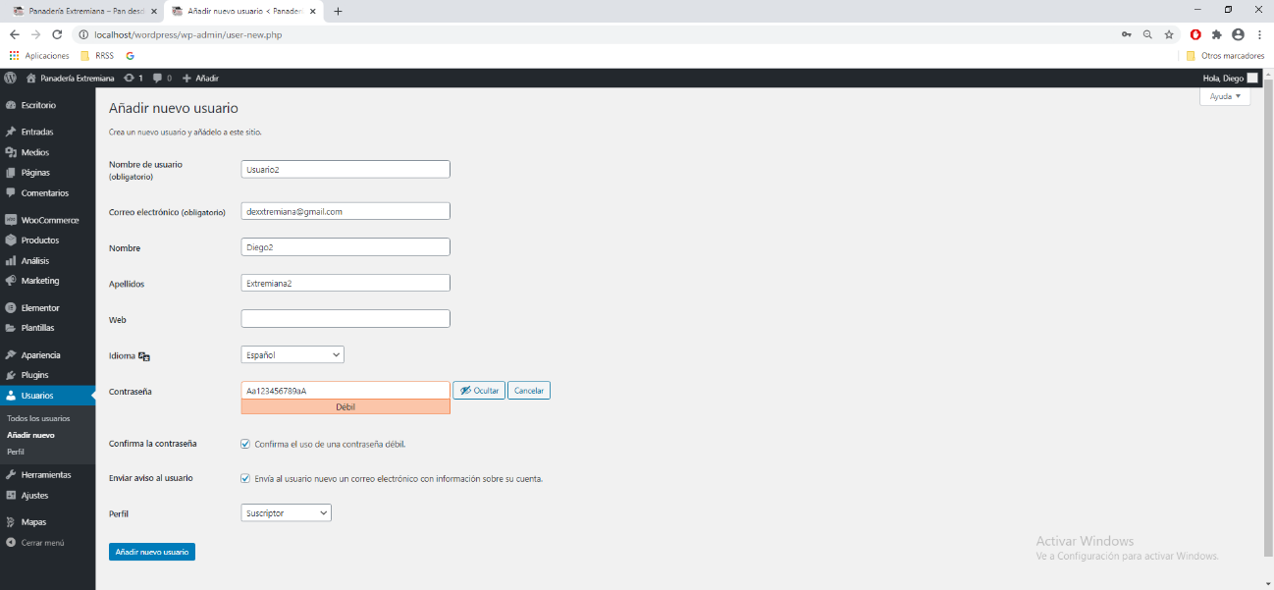Añadir un usuario nuevo es muy fácil, ya que solo debemos clicar en “Añadir nuevo” y nos aparecerá el siguiente menú:

Una vez que le demos a nuevo usuario, en la ventana anterior de “Todos los usuarios” aparecerá una nueva entrada con este nuevo usuario. Su rol, por defecto, será el de un “Suscriptor”:

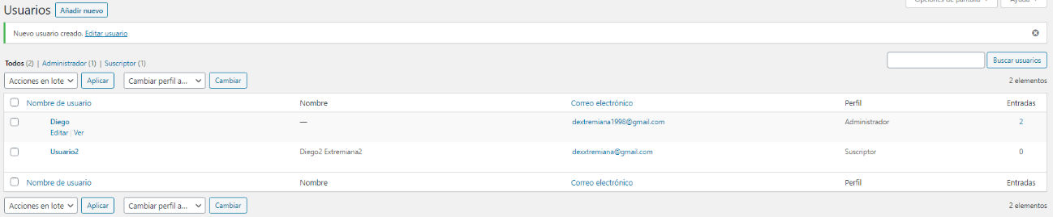

Cambiar el rol es tan sencillo como editar el Usuario2 y, en “Perfil” cambiar de categoría:

